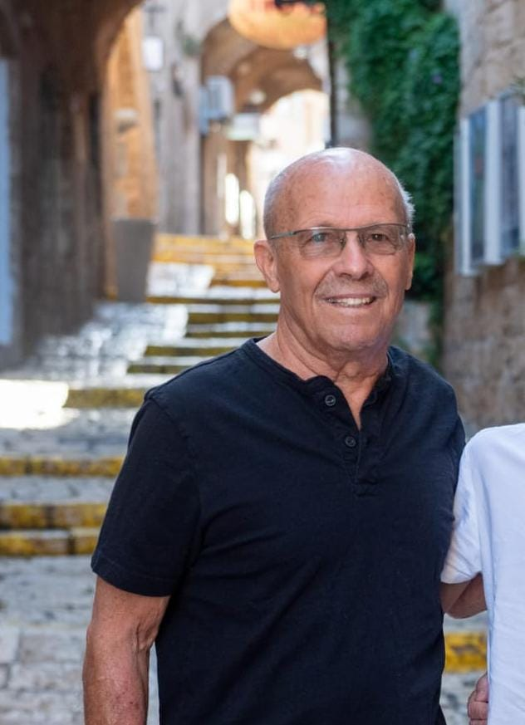
שמאי מדיני 1939-2025 אהוב מלא חוכמה ודעת .ליווה אותנו לאורך כל השנים במסירות אין קץ

